**Vitesse moyenne**

Objectif : Mesurez la vitesse moyenne de la marche d’un être humain.

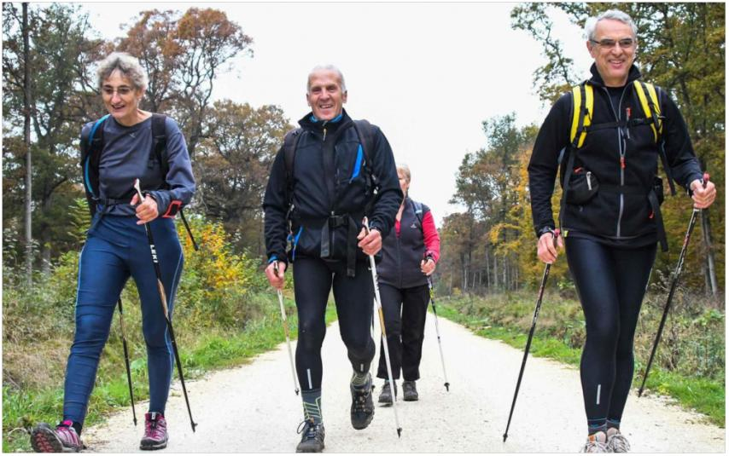

**Problématique : Proposer une méthode afin de calculer la vitesse de la marche sur une distance de 5 m. Exprimer cette vitesse en km/h. Rechercher la vitesse de la marche pour la comparer à votre vitesse. Indiquer dans quel groupe de randonneur vous vous situez.**

|  |  |
| --- | --- |
| **Protocole expérimental** | **Montage expérimental** |
| ……………………………………………………  ……………………………………………………  ……………………………………………………  ……………………………………………………  ……………………………………………………  ……………………………………………………  ……………………………………………………  ……………………………………………………  ……………………………………………………  ……………………………………………………  …………………………………………………… |  |

 **Appel n° 1 : Présenter oralement la méthode choisie au professeur. (C0)**

|  |  |
| --- | --- |
| Niveau d’autonomie | Observations : |

**Appliquer la méthode négociée avec le professeur.**

*L’autonomie de traitement de cette partie tiendra une partie importante de la notation.*

Tableau récapitulatif des vitesses de chaque élève de la classe :

|  |
| --- |
| **Vitesse (m/s)** |
|  |
|  |
|  |
|  |
|  |
|  |
|  |
|  |
|  |
|  |
|  |
|  |
|  |
|  |
|  |

1. Maintenant, calculez la vitesse moyenne de la marche des élèves de la classe. (C1)

…......................................................................................................................................................................

…......................................................................................................................................................................

…......................................................................................................................................................................

|  |  |
| --- | --- |
| Niveau d’autonomie | Observations : |

1. Mesurer votre temps, en seconde, sur 5m. (C3)

*t* = …………… s

1. Donnez la définition de la vitesse : (C1)

…......................................................................................................................................................................

…......................................................................................................................................................................

1. Calculez votre vitesse. (C3)

…......................................................................................................................................................................

…......................................................................................................................................................................

1. Donnez cette valeur en km/h. Montrez les étapes de calculs. (C2 et C3)

…......................................................................................................................................................................

…......................................................................................................................................................................

1. Cette valeur est-elle proche de la valeur connue (à rechercher sur internet : **vitesse de la marche**). (C1)

…......................................................................................................................................................................

…......................................................................................................................................................................

1. Indiquer dans quel groupe de randonneur vous vous situez. (C1)

…......................................................................................................................................................................

…......................................................................................................................................................................

1. Décrivez le type de mouvement qu'on effectue en marchant. (C1 et C2)

…......................................................................................................................................................................

…......................................................................................................................................................................

 **Appel n° 2 : Présenter oralement vos résultats au professeur. (C0)**

Tableau récapitulatif des vitesses de chaque élève de la classe :

|  |
| --- |
| **Vitesse (m/s)** |
|  |
|  |
|  |
|  |
|  |
|  |
|  |
|  |
|  |
|  |
|  |
|  |
|  |
|  |
|  |

1. Maintenant, calculez la vitesse moyenne de la marche des élèves de la classe. ()

…......................................................................................................................................................................

…......................................................................................................................................................................

…......................................................................................................................................................................

…......................................................................................................................................................................

|  |  |
| --- | --- |
| Niveau d’autonomie | Observations : |

1. Mesurer votre temps, en seconde, sur 5m. (C3)

*t* = …………… s

1. Donnez la définition de la vitesse, choisir la formule parmi les formules proposées ci-dessous : (C2)

□ *v* = $\frac{d}{t}$ □ *v* = *d* × *t* □ *v* = $\frac{t}{d}$

1. Calculez votre vitesse, en appliquant la formule ci-dessus. (C3)

…......................................................................................................................................................................

…......................................................................................................................................................................

1. Combien y-a-t-il de secondes dans une heure ? (C3)

1 h = …................... s

1. Combien y-a-t-il de mètres dans un kilomètre ? (C3)

1 km = …................... m

1. En utilisant le tableau de proportionnalité ci-dessous, convertissez votre temps en heure : (C2 et C3)

|  |  |  |
| --- | --- | --- |
|  | Conversion | Votre temps |
| Temps en s |  |  |
| Temps en h | 1 |  |

1. Exprimer votre résultat sous forme de fraction : (C3)

*t* = h

1. En utilisant le tableau de conversion des unités de longueur ci-dessous, convertissez votre distance en kilomètre : (C3)

|  |  |  |  |  |  |  |
| --- | --- | --- | --- | --- | --- | --- |
| **km** | **hm** | **dam** | **m** | **dm** | **cm** | **mm** |
|  |  |  |  |  |  |  |

*d* = ………… km

1. Calculez votre vitesse en km/h, en utilisant la formule de la question 2. . (C3)

…......................................................................................................................................................................

…......................................................................................................................................................................

…......................................................................................................................................................................

1. Cette valeur est-elle proche de la valeur connue (à rechercher sur internet : **vitesse de la marche**). (C4)

…......................................................................................................................................................................

…......................................................................................................................................................................

1. Indiquer dans quel groupe de randonneur vous vous situez. (C1)

…......................................................................................................................................................................

…......................................................................................................................................................................

1. Indiquer le type de mouvement qu'on effectue lors de cette marche en choisissant parmi les propositions ci-dessous : (C4)

□ mouvement rectiligne □ mouvement circulaire

□ mouvement décéléré □ mouvement uniforme □ mouvement décéléré

 **Appel n° 2 : Présenter oralement vos résultats au professeur.**

Tableau récapitulatif des vitesses de chaque élève de la classe :

|  |
| --- |
| **Vitesse (m/s)** |
|  |
|  |
|  |
|  |
|  |
|  |
|  |
|  |
|  |
|  |
|  |
|  |
|  |
|  |
|  |

1. Faire la somme des vitesses de chacun de vos camarades : (C3)

…......................................................................................................................................................................

…......................................................................................................................................................................

…......................................................................................................................................................................

1. Maintenant, calculez la vitesse moyenne de la marche des élèves de la classe en divisant la somme des vitesses de chacun par le nombre total d’élèves : (C3)

…......................................................................................................................................................................

…......................................................................................................................................................................

…......................................................................................................................................................................

…......................................................................................................................................................................

